***органов местного самоуправления***

***Аксёнихинского сельсовета***

**№ 16** 24 мая  **2024 года**

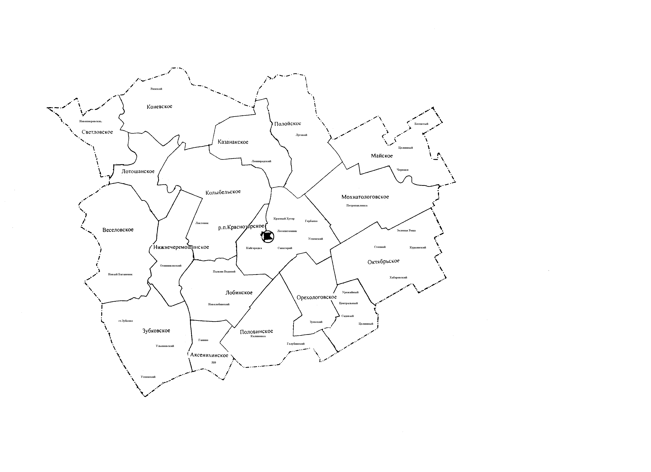село Аксениха

ПОВЕСТКА

Заседания внеочередной пятьдесят седьмой сессии Совета депутатов

Аксенихинского сельсовета Краснозерского района

Новосибирской области

шестого созыва

|  |  |
| --- | --- |
| 24.05.2024 | с.Аксениха |
| 11-00 | Администрации Аксенихинского  сельсовета |

1.О секретариате 57 сессии совета депутатов Аксенихинского сельсовета.

Докладывает председатель Совета депутатов Долгополова Е.М.

2. О внесении изменений и дополнений в решение 49 сессии Совета депутатов Аксенихинского сельсовета от 26.12.2023г. № 223 «О бюджете Аксенихинского сельсовета на 2024 и плановый период 2025 и 2026 годов».

Повестка дня утверждена.

Утвержден регламент.

РЕГЛАМЕНТ:

- по первому вопросу - 5 мин

- по второму вопросу - 10 мин

**СПИСОК депутатов присутствующих на пятьдесят третьей сессии**

**от 24.05.2024г**

1.Долгополова Елена Михайловна

2.Мангазеева Елена Геннадьевна

3.Писаревский Николай Егорович

4. Кобзева Валентина Николаевна

5. Корсун Галина Степановна

**СЛУШАЛИ:** 1. О секретариате внеочередной пятьдесят седьмой сессии Совета депутатов Аксенихинского сельсовета, председателя Совета депутатов **Долгополову Е.М.**

**РЕШИЛИ:** Решение принять. Решение прилагается

**ИТОГИ ГОЛОСОВАНИЯ:** «ЗА» - единогласно(5 чел)

«ПРОТИВ» - нет

«ВОЗДЕРЖАВШИХСЯ» - нет

2. О внесении изменений и дополнений в решение 49 сессии Совета депутатов Аксенихинского сельсовета от 26.12.2023г. № 223 «О бюджете Аксенихинского сельсовета на 2024 и плановый период 2025 и 2026 годов»

**РЕШИЛИ:** Решение принять. Решение прилагается

**ИТОГИ ГОЛОСОВАНИЯ:** «ЗА» - единогласно(4 чел)

«ПРОТИВ» - нет

«ВОЗДЕРЖАВШИХСЯ» - нет

Председатель сессии Е.М.Долгополова

Секретарь сессии Е.Г. Мангазеева

|  |  |  |
| --- | --- | --- |
|  |  |  |

**СОВЕТ ДЕПУТАТОВ**

**АКСЕНИХИНСКОГО СЕЛЬСОВЕТА**

**КРАСНОЗЁРСКОГО РАЙОНА НОВОСИБИРСКОЙ ОБЛАСТИ**

**шестого созыва**

**РЕШЕНИЕ**

**Внеочередной пятьдесят седьмой сессии**

от 24.05.2024 года с.Аксениха № 250

О секретариате пятьдесят седьмой сессии Совета депутатов

Аксенихинского сельсовета шестого созыва

В соответствии с п. 4 ст. 14 Регламента работы Совета депутатов Аксенихинского сельсовета, утвержденного решением двадцать четвертой сессии Совета депутатов Аксенихинского сельсовета 30.03.2017 года, Совет депутатов Аксенихинского сельсовета РЕШИЛ:

1.Избрать секретарем пятьдесят седьмой сессии Совета депутатов Аксенихинского сельсовета шестого созыва

- Мангазееву Елену Геннадьевну

Председатель Совета депутатов

Аксенихинского сельсовета

Краснозерского района

Новосибирской области Е.М.Долгополова

СОВЕТ ДЕПУТАТОВ

АКСЕНИХИНСКОГО СЕЛЬСОВЕТА

КРАСНОЗЕРСКОГО РАЙОНА

НОВОСИБИРСКОЙ ОБЛАСТИ

шестого созыва

Р Е Ш Е Н И Е

Пятьдесят седьмой сессии (внеочередной)

от 24.05.2024г. с. Аксениха № 251

О внесении изменений и дополнений

в решение тридцать шестой сессии Совета депутатов

Аксенихинского сельсовета Краснозерского района Новосибирской области

шестого созыва от 26.12.2023 № 223 «О бюджете Аксенихинского сельсовета Краснозерского района Новосибирской области на 2024 год

и плановый период 2025 и 2026 годов»

Руководствуясь Бюджетным кодексом Российской Федерации, Федеральным законом от 06.10.2003г № 131-ФЗ «Об общих принципах организации местного самоуправления в Российской Федерации», Приказом МФ РФ от 24.05.2022 г. № 82н «О порядке формирования и применения кодов бюджетной классификации Российской Федерации, их структуре и принципах назначения», Законом Новосибирской области от 21.12.2023г. № 413 -ОЗ «Об областном бюджете Новосибирской области на 2024 год и плановый период 2025 и 2026 годов», Уставом Аксенихинского сельсовета Краснозерского района Новосибирской области, Совет депутатов Краснозерского района РЕШИЛ:

1. Внести в Решение сорок девятой сессии Совета депутатов Аксенихинского сельсовета Краснозерского района Новосибирской области от 26.12.2023 г. № 223 «О бюджете Аксенихинского сельсовета Краснозерского района Новосибирской области на 2024 год и плановый период 2025 и 2026 годов» (далее- Решение) следующие изменения:

1.1. приложение 2 «Распределение бюджетных ассигнований по разделам, подразделам целевым статьям (муниципальным программам и непрограммным направлениям деятельности), группам и подгруппам видов расходов бюджета на 2024 и плановый период 2025 и 2026 годов» к Решению изложить в прилагаемой редакции;

1.2. приложение 3 «Распределение бюджетных ассигнований по целевым статьям (муниципальным программам и непрограммным направлениям деятельности), группам и подгруппам видов расходов бюджета на 2024 и плановый период 2025 и 2026 годов» к Решению изложить в прилагаемой редакции;

1.3. приложение 4 «Ведомственная структура расходов бюджета Аксенихинского сельсовета на 2024 год и плановый период 2025 и 2026 годов» к Решению изложить в прилагаемой редакции;

2. Решение опубликовать в периодическом печатном издании «Бюллетень органов местного самоуправления Аксенихинского сельсовета Краснозерского района Новосибирской области» и на официальном сайте администрации Аксенихинского сельсовета Краснозерского района Новосибирской области в сети Интернет.

3. Настоящее решение вступает в силу со дня его опубликования.

4. Контроль за исполнением данного решения возложить на постоянную комиссию Совета депутатов Аксенихинского сельсовета Краснозерского района по экономике, инвестициям, бюджету, налоговой и финансово-кредитной политики, муниципальной собственности.

Глава Аксенихинского сельсовета Председатель Совета депутатов

Краснозерского района Аксенихинского сельсовета Новосибирской области Краснозерского района

Новосибирской области

Н.П. Никитина Е.М. Долгополова

«___» _______ 2024 года «____» _______ 2024 года

Адрес редакционного Совета:

632941 НСО, с. Аксениха, Ул.Ленина 36, тел 71 241

Председатель редакционного совета Писаренко Т.С.

Тираж 1 экз. тел 71 241